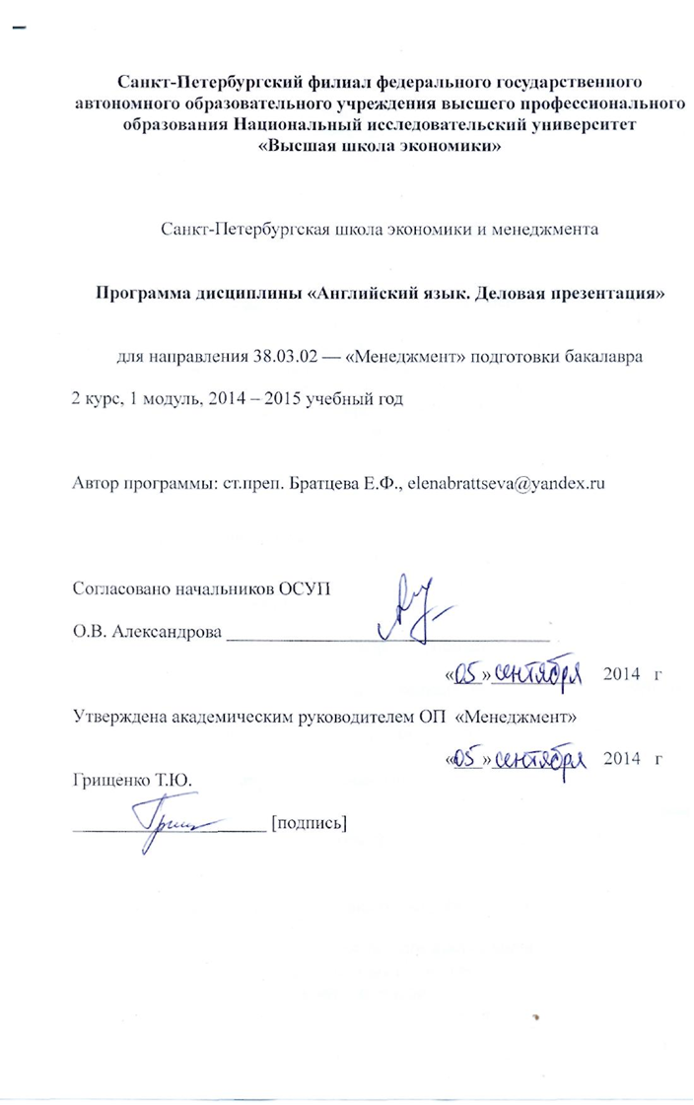

Область применения и нормативные ссылки
Настоящая программа дисциплины The art of public speaking устанавливает минимальные требования к знаниям и умениям студента и определяет содержание и виды учебных занятий и отчетности.
Программа предназначена для преподавателей, ведущих данную дисциплину, учебных ассистентов и студентов направления подготовки 080200.62 «Менеджмент», обучающихся по программе подготовки бакалавров (1 – 3 курс), изучающих дисциплину «Иностранный язык».
Программа разработана в соответствии с:
- образовательным стандартом федерального государственного автономного образовательного учреждения высшего профессионального образования Национального Исследовательского Университета «Высшая школы экономики», в отношении которого установлена категория «национальный исследовательский университет» по направлению подготовки 080200.62 «Менеджмент». Уровень подготовки: Бакалавр
- основной образовательной программой (ООП) ГОБУ ВПО НИУ ВШЭ по направлению 080200.62 «Менеджмент» подготовки бакалавра;
- программой дисциплины «Иностранный язык», рекомендованной Научно-методическим советом по иностранным языкам МОН РФ, 2010 г.

Цели освоения дисциплины
Целями освоения дисциплины The art of public speaking являются:
- Формирование у студентов представления об основных типах публичных выступлений (informative speech, persuasive speech и speeches for special occasions)
- формирование навыков сбора информации, научных исследований на этапе подготовки презентации
- формирование навыков составления структуры будущей презентации
- формирование умений подготовки и оформления материалов для эффективной презентации
- Развитие коммуникативных навыков

Компетенции обучающегося, формируемые в результате освоения дисциплины.

В результате освоения дисциплины студент должен:
Знать
- Все этапы подготовки публичного выступления
- Основные приемы удержания внимания
- Основные инструменты убеждения
- Принципы правильного оформления презентации
Уметь
- Собирать информацию для презентации
- Организовывать и представлять все части планируемой презентации
- Преодолевать волнение
- Удерживать внимание аудитории
- Логично изложить материал
- Правильно использовать различные инструменты презентации
- Анализировать аудиторию

В результате освоения дисциплины студент осваивает следующие компетенции:

Компетенция | Код по ОС  НИУ | Дескрипторы – основные признаки освоения (показатели достижения результата) | Формы и методы обучения, способствующие формированию и развитию компетенции
владеет культурой мышления, умеет логически верно, аргументировано и ясно строить устную и  письменную речь | ОК-5 |  | Семинарские занятия,  самостоятельная работа студентов;  подготовка Power-Point презентаций;
владеет одним или несколькими иностранными языками на уровне, обеспечивающем свободное  общение, как в общекультурной сфере, так и в профессиональной деятельности с зарубежными  партнерами, коллегами | ОК-6 | студент способен осуществлять  деловое  общение (в рамках изученного материала): публичные выступления, переговоры,  деловая переписка,  электронные коммуникации и т.д.
владеет основными методами, способами и средствами получения, хранения, переработки  информации, имеет навыки работы с компьютером как средством управления информацией,  способен работать с информацией в глобальных компьютерных сетях | ОК-8 | студент способен применять основные методы, способы и средства получения, хранения, переработки  информации, имеет навыки работы с компьютером как средством управления информацией,  способен работать с информацией в глобальных компьютерных сетях
способен осуществлять деловое общение: публичные выступления, переговоры, проведение  совещаний, деловая переписка, электронные коммуникации и т.д. | ОК-9 | Способен осуществлять  деловое  общение: публичные выступления, переговоры, проведение  совещаний, деловая переписка,  электронные коммуникации и т.д.
способен осуществлять сбор, анализ и обработку данных, необходимых для решения  поставленных исследовательских задач | ПК-56 | Студент способен осуществлять сбор, анализ и обработку данных, необходимых для решения  поставленных исследовательских задач | Семинарские занятия,  самостоятельная работа студентов;  подготовка Power-Point презентаций;
способен использовать для решения аналитических и исследовательских задач современные  технические средства и информационные технологии | ПК-60 | Имеет навыки использовать для решения аналитических и исследовательских задач современные  технические средства и информационные технологии

Место дисциплины в структуре образовательной программы
В ООП ФГАОУ ВПО НИУВШЭ согласно РУП, утвержденным в 2013 году для направления подготовки 080200.62 «Менеджмент», настоящая дисциплина относится к гуманитарному, социальному и экономическому циклу дисциплин.
Изучение данной дисциплины базируется на следующих дисциплинах:
Английский язык для академических целей (English for Academic Purposes), Английский язык для специальных целей (English for Specific Purposes).
Данная учебная дисциплина является промежуточным этапом изучения иностранного языка в рамках подготовки бакалавров по направлению 080200.62 «Менеджмент» и завершается сдачей зачета.

Тематический план учебной дисциплины
Курс рассчитан на 16 часов аудиторной работы при интенсивности 2 академических часа в неделю в течение 2 модулей и 64 часа самостоятельной работы.

No | Название темы | Всего часов по дисциплине | Аудиторные часы  (Семинары и практические занятия) | Самостоятельная  Работа
1 | Speaking in Public | 12 | 2 | 7
2 | Getting started | 12 | 2 | 7
3 | Organizing the body of the presentation | 12 | 2 | 7
4 | Preparing your speech | 12 | 2 | 7
5 | Using visual aids | 12 | 2 | 7
6 | Informative speech | 12 | 2 | 7
7 | Persuasive speech | 12 | 2 | 7
8 | Speaking on special occasions | 12 | 2 | 7
 | Итого | 72 | 16 | 56

- Формы контроля знаний студентов

Тип контроля | Форма контроля | Параметры
 |  | 1 | 2
Текущий (после 4,6,7,8 разделов) | Домашнее задание | + | +++ | Устное выступление по результатам домашнего задания.
Промежуточный (итоговый) | экзамен |  | + | Устный экзамен – 80 мин.

  - Критерии оценки знаний, навыков

Обе оценки, за промежуточный контроль и итоговая оценка, фиксируются преподавателями, принимающими зачет, в зачетной ведомости, предоставляемой деканатом, в соответствующие колонки. Предполагается проведение одного зачета по итогам двух модулей (всего курса).

Текущий контроль

Когда проводится | Содержание задания | Коэффициент
После 4 раздела | Домашнее задание: Outline of the speech.  Аудиторная работа: Q&A session according to the outline | 0.1  0.1
После 6 раздела | Presentation (Informative speech) | 0.3
После 7 раздела | Presentation (Persuasive speech) | 0.3
После 8 раздела | Presentation (team presentation) | 0.2
ИТОГО |  | 1

Промежуточный (итоговый) контроль – экзамен
Промежуточный (итоговый) контроль проводится по завершению учебного периода (один экзамен по завершению курса). В процентном соотношении оценки (по пятибалльной системе и десятибалльной системе) выставляются в следующих диапазонах:

5-балльная | 10-балльная | % набранных баллов
2 | 1,2,3 | Менее 60
3 | 4 | 61-65
 | 5 | 66-70
4 | 6 | 71-77
 | 7 | 78-85
5 | 8 | 86-95
 | 9 | 96-99
 | 10 | 100

Семиминутная презентация на одну из профессиональных тем.
Результирующая оценка формируется по следующей формуле:
О_{рез} = О_{тек}*0.5 + О_{пром}*0.5

Порядок формирования оценок по дисциплине

В Университете принята следующая шкала соответствия качественной и числовой оценки:

Для экзамена:
Зачтено - 4-10 баллов
Не зачтено - 1-3 балла;

Оценки выставляются в экзаменационную ведомость в виде качественной текстовой записи с обязательным указанием в скобках числового эквивалента по 10-балльной шкале.

Округление при подсчете всех промежуточных оценок происходит до первой цифры после запятой, а результирующей оценки (итоговой) – до целого числа, где, например, балл 6.4 будет округлен до 6 баллов; балл 6.5 и выше будет округлен до 7 баллов.

- Содержание дисциплины

Module | Topic | Hours | Activities
 |  |  | Discussion | Research | In-сlass | Skill | Film
I | Speaking in public | 4 | Situations for PS | Great short speeches | Controlling speech anxiety | Preparing your short speech | TED speakers from all over the world
 | Getting started |  | Adapting your topic | Gathering materials for your speech | Analyzing your audience | Finding your topic | Supporting your speech
 | Organizing the body of the speech |  | Creating connectives | Develo-ping introductions | Arranging main points | Creating your outline | Analyzing conclu-sions
 | Preparing your speech |  | Inclusive language | Denotati-ve and connotati-ve meanings | Vivid delivery | Q&A session | Jarrett Krosoczka talks about becoming an artist
 | Using visual aids |  | Plan for your visual aids | Preparing PowerPoint speech | Mock speech | Presenting PowerPoint speech | Analysis of visual aids
 | Informative speech |  |  | Analysis of an informative speech | Constructing Specific Purpose Statements | Preparing and delivering your own information speech
 | Persuasive speech |  | Analysis of mecha-nisms of persuasion | Comparing and contrasting informative and persuasive Speeches | Specific purpose analysis | Preparing and delivering your own persuasi-ve speech
 | Team presentations |  | Assessing of ability to present in teams | Assessing effectiveness of team presentation | Discussing possible ways of effective presentation | Preparing and delivering team presentation

- Содержание экзамена

Семиминутная презентация на профессиональную тему по выбору студента.

- Образовательные технологии

Курс построен на основе личностно-ориентированного, деятельностного, коммуникативного и социокультурного подходов к обучению. На занятиях широко применяются такие инновационные технологии как обучение в сотрудничестве и индивидуально и исследовательская деятельность студентов, а также используются различные информационно-коммуникативные технологии.
Все вышеупомянутые технологии позволяют сформировать навыки, необходимые для подготовки презентаций.

- Учебно-методическое обеспечение дисциплины

Базовая литература

Stephen E.Lucas The art of public speaking. 11th edition. McGraw-Hill, 2012.

Основная литература

- Roy Berko, Andrew Wolvin, Rebecca Ray. Business Communication in a Changing World. St.Martin’s Press, 1997.
- Dan O’Hair, Hannah Rubenstein. A Speaker’s Guidebook. Text and reference. Bedford/St.Martin’s, 2001.
- Suzy Siddons. The Complete Presentation Skills Handbook. Kogan Page, 2008.

Дополнительная литература

- Joseph S.Tuman, Douglas M.Fraleigh. The St.Martin’s Guide to Public Speaking. Bedford/St.Martin’s, 2003.

Материально-техническое обеспечение дисциплины
В ходе практических занятий используются CD-проигрыватели для прослушивания аудиозаписей и мультимедийные проекторы для проведения презентаций

